BEBA OPTIPRO ® 5

NÁZEV | ZKRÁCENÝ |  | BEBA OPTIPRO® 5, instantní mléčná výživa pro malé děti, 600 g krabice (2x300 g)
 | ÚPLNÝ |  | BEBA OPTIPRO® 5, instantní mléčná výživa pro malé děti, obohacená vitamíny a minerálními látkami, od ukončeného 24. měsíce věku, 600 g krabice (2x300 g)
ZÁKLADNÍ OBRÁZKY | Primární vizuál pro single pack Primární vizuál pro kartón
SEO | Kojenecké mléko, kojenecká výživa, dětské mléko, dětská výživa
POPIS  A BENEFITY | BEBA OPTIPRO® 5 je mléčná výživa pro malé děti od Nestlé vyvinutá na základě 60 let výzkumu mateřského mléka. Je určena pro malé děti od ukončeného 24. měsíce věku.  BEBA OPTIPRO® pro Vaše děťátko:  - Podpora imunity – vitamíny A, C, D se podílejí na normálním fungování imunitního systému.  - OPTIPRO® – speciální proces k získání směsi bílkovin s cílem přiblížit se mateřskému mléku.  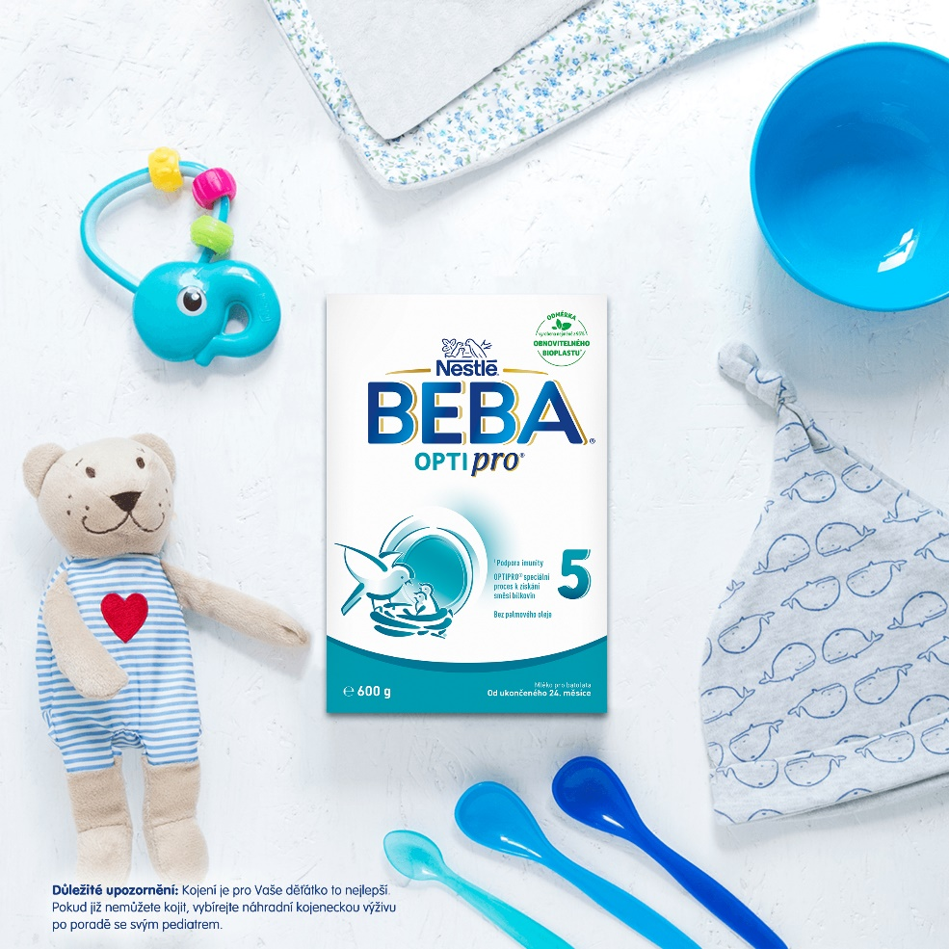  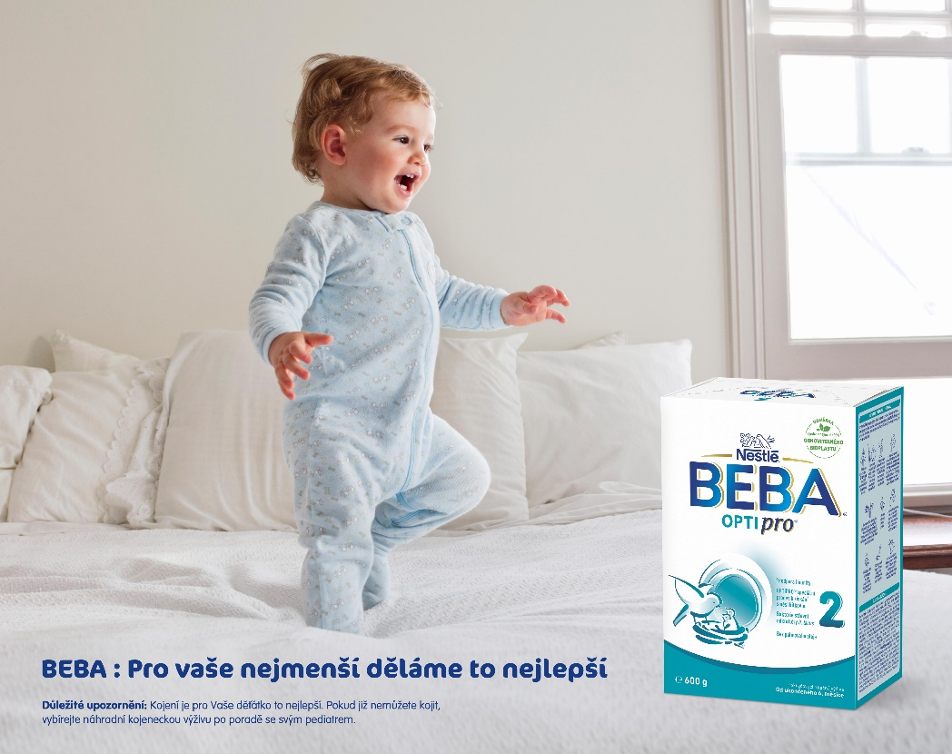  Mohlo by vás zajímat:
VÝHODY BALENÍ | - Jsme první výrobci kojenecké výživy na světě!  - Roku 1867 Henri Nestlé, představil světu 1. náhradní výživu – Farina Lactée.  - Mateřské mléko je pro dítě tou nejlepší výživou. Jeho výzkumem se zabýváme již 60 let!  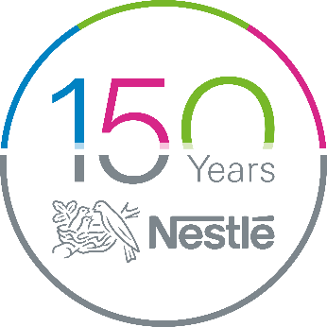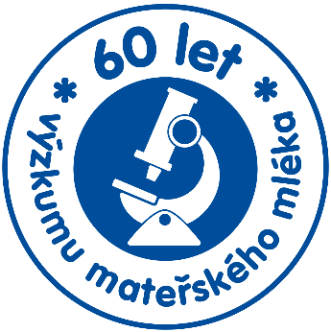  - Jsme experti na bílkovinu – máme patentovaný proces OPTIPRO® k získání směsi bílkovin podle vzoru mateřského mléka.  - Věříme, že každý problém má své řešení. Proto máme speciální výživu pro kojence s trávicími potížemi či alergiemi v rodině.  - Více o historii Nestlé.  Naše balení je ekologické - při výrobě obalových materiálů klademe důraz na ekologii obalů. Krabici lze recyklovat a vhodit do kontejneru s papírem. Na výrobu odměrky je použito 95% tvz. bioplastu z obnovitelných zdrojů.  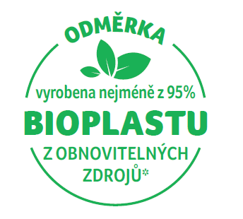
NÁVOD K PŘÍPRAVĚ | 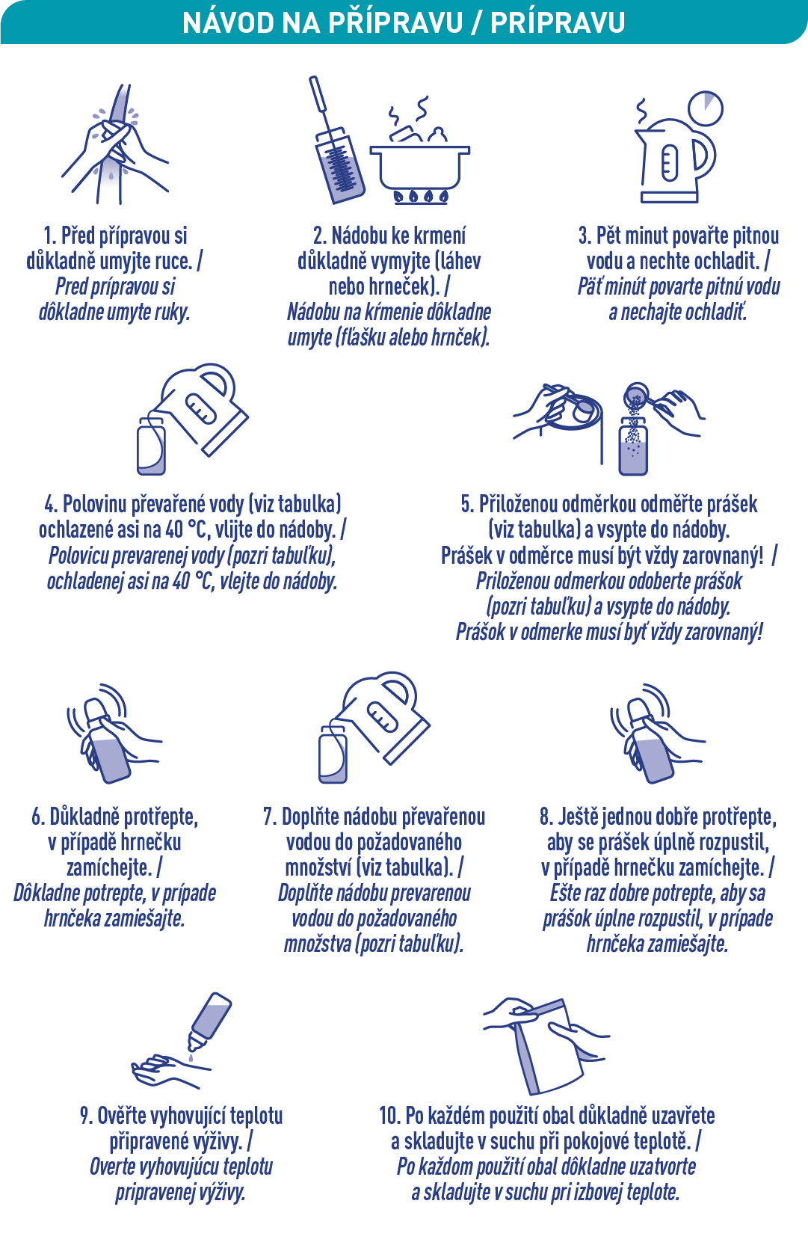
DÁVKOVÁNÍ
Množství na jedno krmení
Věk dítěte | Převařená voda | Počet zarovnaných odměrek | Počet krmení za den | Počet dávek příkrmů
Od ukončeného 24. měsíce | 210 ml | 7 | 2-3 | 3-2

UPOZORNĚNÍ
Pro přípravu použijte pouze k balení přiloženou odměrku. Dodržujte návod na přípravu. Připravujte vždy jen jedinou dávku a krmte ihned po přípravě. Neuchovávejte nedojedené porce. Při přípravě stravy se může používat pouze
převařená pitná voda. Vaše dítě může onemocnět z nepřevařené vody, znečištěného nádobí nebo z nesprávně naředěné mléčné výživy. Po přípravě stravy obal pečlivě uzavřete a uchovejte v suchu při pokojové teplotě. Neponechávejte dítě bez dohledu, jinak může dojít k vdechnutí výživy a zalknutí. Nestlé BEBA OPTIPRO® 5 je mléčná výživa určená pro malé děti od 24 měsíců. Není určena pro výživu kojenců do 12 měsíců. Potravina by měla být pouze součástí smíšené a vyvážené stravy dítěte.

SLOŽENÍ | Plnotučné mléko, odtučněné mléko, laktóza, rostlinné oleje (řepkový nízkoerukový, slunečnicový s vysokým obsahem kyseliny olejové, slunečnicový), sušený výrobek mléčné syrovátky, minerální látky (uhličitan vápenatý, síran železnatý, síran zinečnatý, jodid draselný), emulgátor (sójový lecitin), regulátory kyselosti (draselné soli kyseliny fosforečné), vitamíny (L-askorbát sodný, riboflavin, retinyl-acetát, cholekalciferol, kyanokobalamin).
ALERGENY | Obsahuje mléko, sóju.
NUTRIČNÍ HODNOTY | Výživové údaje Jednotky Na 100 g prášku Na 100 ml připravené výživy  Energie kJ / kcal 2023 / 483 281 / 67  Tuky: z toho: g 22 3  nasycené mastné kyseliny g 4,5 0,6  Sacharidy: z toho: g 65 9  cukry: g 65 9  Bílkoviny g 7,3 1  Sůl g 0,24 0,03  Minerální látky  Vápník mg 916 127 / 23 %*  Železo mg 8,7 1,2 / 15 %*  Jód μg 130 18,0 / 23 %*  Zinek mg 5,4 0,75 / 15 %*  Vitamíny  Vitamín A μg 433 60,1 / 15 %*  Vitamín D μg 7,6 1,1 / 15 %*  Vitamín C mg 110 15 / 34 %*  Vitamín B2 (riboflavin) mg 1,8 0,25 / 50 %*  Vitamín B12 μg 2,9 0,40 / 50 %*  Kyselina linolová mg 4000 555  Kyselina α-linolenová mg 600 83  Laktóza g 65 9  *Referenční hodnoty  Velikost odměrky: 4,6 g  13,9 g prášku + 90 ml vody = 100 ml připravené výživy
DALŠÍ VARIANTY | od narození od ukončeného 6. měsíce od ukončeného 12. měsíce od ukončeného 18. měsíce
POZNEJTE PORTFOLIO BEBA | VYBERTE PRO SVÉ MIMINKO TU NEJVHODNĚJŠÍ KOJENECKOU VÝŽIVU  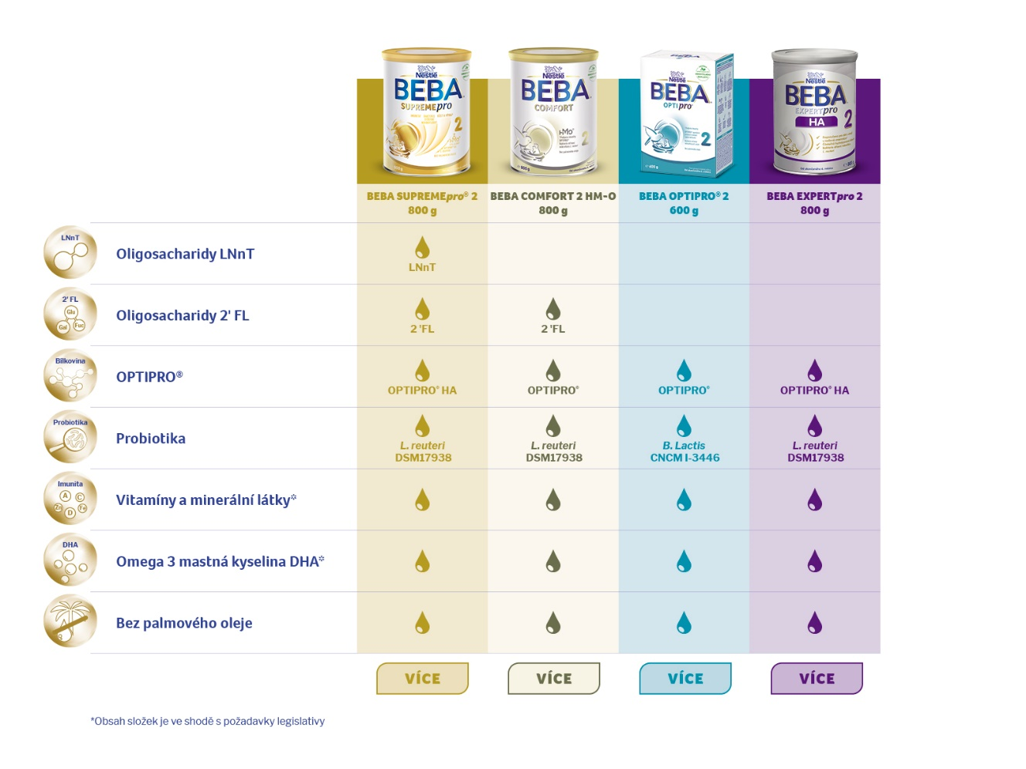
DISTRIBUTOR | Nestlé Česko s.r.o.  Mezi Vodami 2035/31  143 20 Praha 4  Česká republika  Tel.: 800 135 135 |  |  | VÝROBCE |  |  | Nestlé France  Nestlé Plant Boué  Rue des Fabrique 14  024 50 Boué, Aisne  Francie
UŽITEČNÉ ODKAZY | Instagram  Facebook  Web | https://www.instagram.com/nestlebabyczsk/  https://www.facebook.com/NestleBabyClub/  https://www.nestlebaby.cz/cs/

